## UNIVERSIDAD NACIONAL AUTONOMA DE MEXICO FACULTAD DES ESTUDIOS SUPERIORES ARAGON



**SISTEMAS DE INFORMACIÓN**

**REPORTE PROYECTO FINAL**

**Prof. Velasco Agustín Aaron  
  
Alumnos: Fragozo Rodríguez Oswaldo  
 García Chávez Tomás Adrián  
 Ríos Cortés Juan Ulises**

## INTRODUCCIÓN:

Pues siento que la introducción tiene que ver con ejemplificar el uso de diversas herramientas para la creación de un sistema de información capaz de almacenar, modificar y mostrar datos.

## index.php

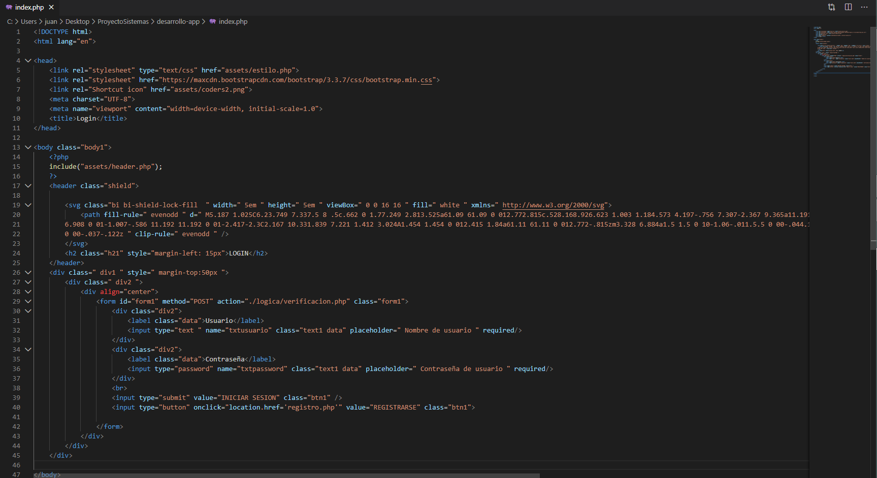

El archivo **index.php** nos permitirá visualizar el login del sistema en donde se nos permitira ingresar a este por medio de los dos campos que utiliza usuario y contraseña.

En este se utiliza el método POST el cual envía la información de manera invisible esto que quiere decir, que se envía a través del ‘body’ del ‘HTTP request’, por lo que no aparece en la url.

También contiene dos botones:

* Iniciar sesión  
  Es de tipo submit la cual envía directamente la información solicitada buscado en la DB la existencia del usuario y/o contraseña para redireccionarte a la página buscada y en caso de no encontrarla mandarte a una página de error, el proceso que se realiza aquí se especifica en **verificacion.php**.
* Registrarse:  
  Este nos redirecciona directamente a otra ventana en la cual se nos permite realizar un registro, este proceso se especifica en **registro.php** y **logica_registro.php.**

## verificacion.php

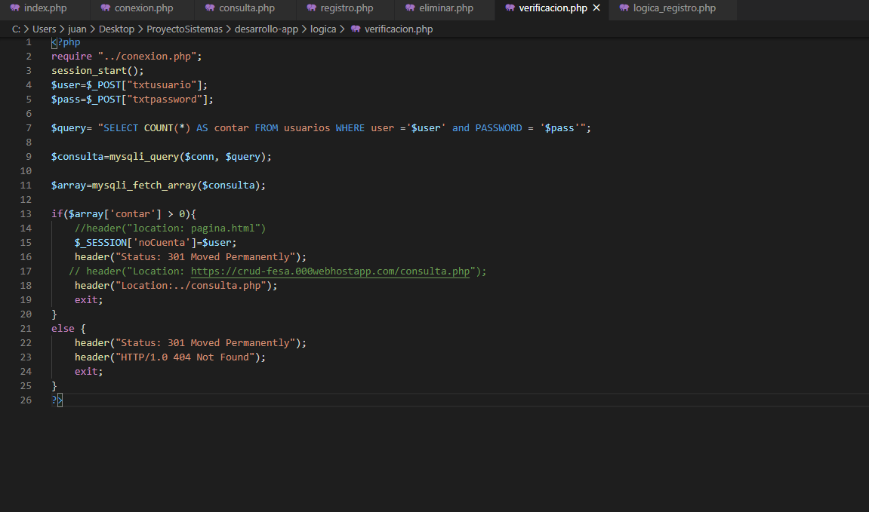

Desde el login al enviar datos por medio del botón iniciar sesión se realiza la verificación desde **verificación.php** donde los datos proporcionados por usuario son verificados primero definiendo que $user: obtendrá la información del campo usuario y $pass: obtendrá la información en el campo contraseña, luego escribimos la consulta con $query para contar en que índice hay un usuario y contraseña iguales, se manda a llamar la variable global $consulta que guardara los parámetros en otro archivo y luego se obtendrá el resultado de la fila guardando el índice si se encontró en $array.  
  
Si se encontró una coincidencia te redireccionara a la página **consulta.php** asociada a este, en caso contrario o en caso de haber ingresado información errónea te redirecciona a una página de error.  
  
$user: obtiene la información solicitada en usuario.  
$pass: obtiene la información solicitada en contraseña.  
$query: nos ayuda a escribir la consulta a la base de datos.  
$consulta: variable global para guardar parámetros.  
$array:obtiene el resultado del índice de la fila deseada si es que se encontró.

**consulta.php**

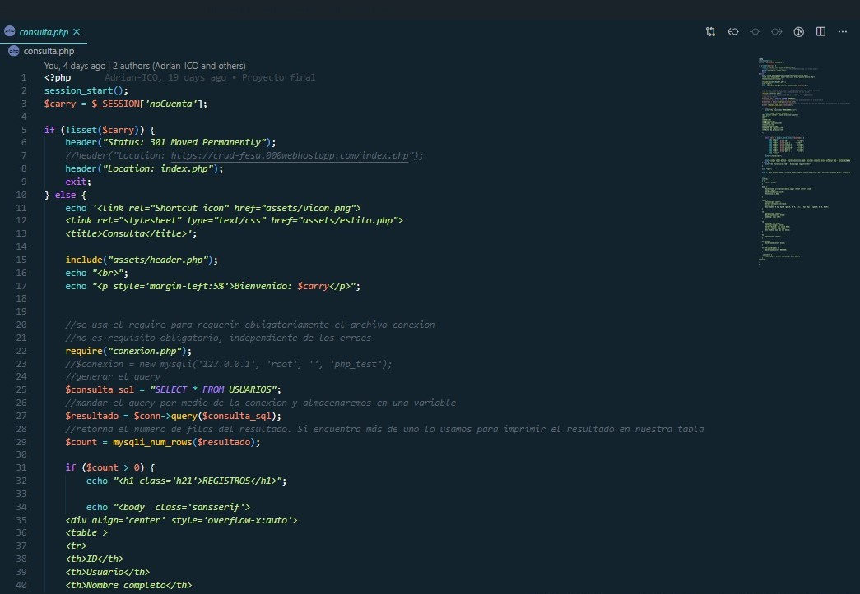

**consulta.php** nos mostrara los usuarios registrados en la base de datos y establecerá la variable superglobal $_SESSION con los datos de la sesión iniciada. Cuando PHP se cierra, automáticamente toma el contenido de la variable superglobal $_SESSION, la serializa, y la envía para almacenarla usando el gestor de almacenamiento de sesiones.   
Se establece la conexión con la base de datos y se guarda un query que seleccione la tabla “usuarios” de la BD en $consulta_sql y luego se manda por medio de la conexión y se almacena en una variable $resultado, al introducir el resultado en $count este nos regresara el número de filas del resultado. Si encuentra más de uno, lo usamos para imprimir el resultado en nuestra tabla mediante un while y mostrara tres botones:

* AGREGAR USUARIO  
  Este botón nos redireccionara a **registro.php** para poder agregar un usuario a la tabla.
* ELIMINAR USUARIO  
  Este botón nos redireccionara a **eliminar.php** donde se realiza el proceso para eliminar un usuario.
* SALIR  
  Este nos redirecciona a **salir.php**

En caso de que no encuentre mas de un usuario mostrara el mensaje sin ningún registro y de nuevo el botón SALIR.

$consulta_sql: Guarda el query que selecciona la tabla `usuarios` en la BD.

$resultado: Manda el query por medio de la conexión y se almacena en esta variable para poder imprimir.

$count (mysqli_num_rows): Regresara el número de filas en el resultado. El comportamiento de mysqli_num_rows() depende de si es que se utilizan resultsets con o sin buffer. En caso de emplearlos sin buffer mysqli_num_rows() no retornará el número de filas correcto hasta que todas las filas del resultado hayan sido recuperadas.

while ($row = mysqli_fetch_assoc($resultado)) {………Pinta nuestra tabla por medio de la varibale $row que contiene mysqli_fetch_assoc de la cual retorna un array asociativo correspondiente a la fila obtenida o NULL si no hubiera más filas.

## registro.php

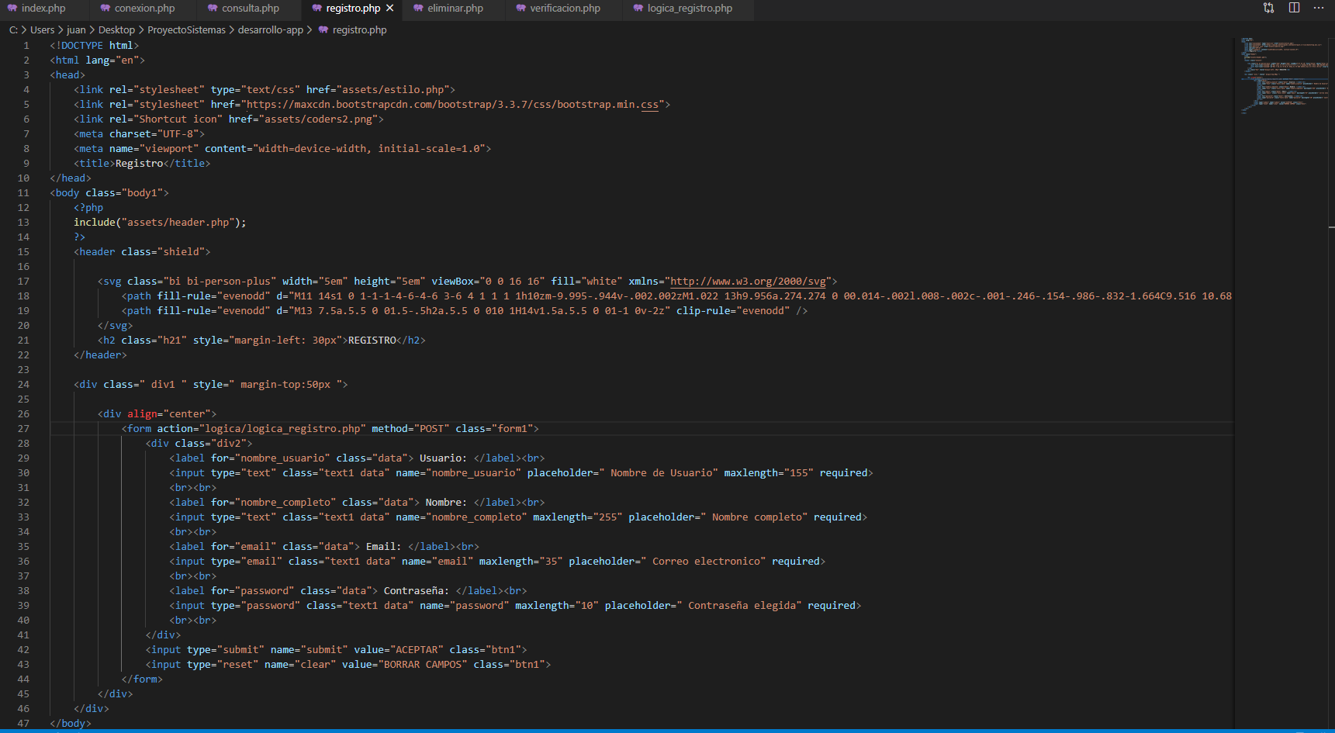

Este nos permite realizar el registro de un nuevo usuario utilizando el método POST de la cual se requiere para insertar los nuevos datos a la base de datos.  
En este caso los datos que se requerirán son:

* Usuario
* Nombre
* Email
* Contraseña

También contiene dos botones:

* Aceptar

Este manda la información proporcionada por el usuario a **logica_registro.php** y este a su vez insertara los datos a la BD.

* Clear  
  Este botón restablecerá todos los campos para poder volver a llenarlos.

**logica_registro.php**

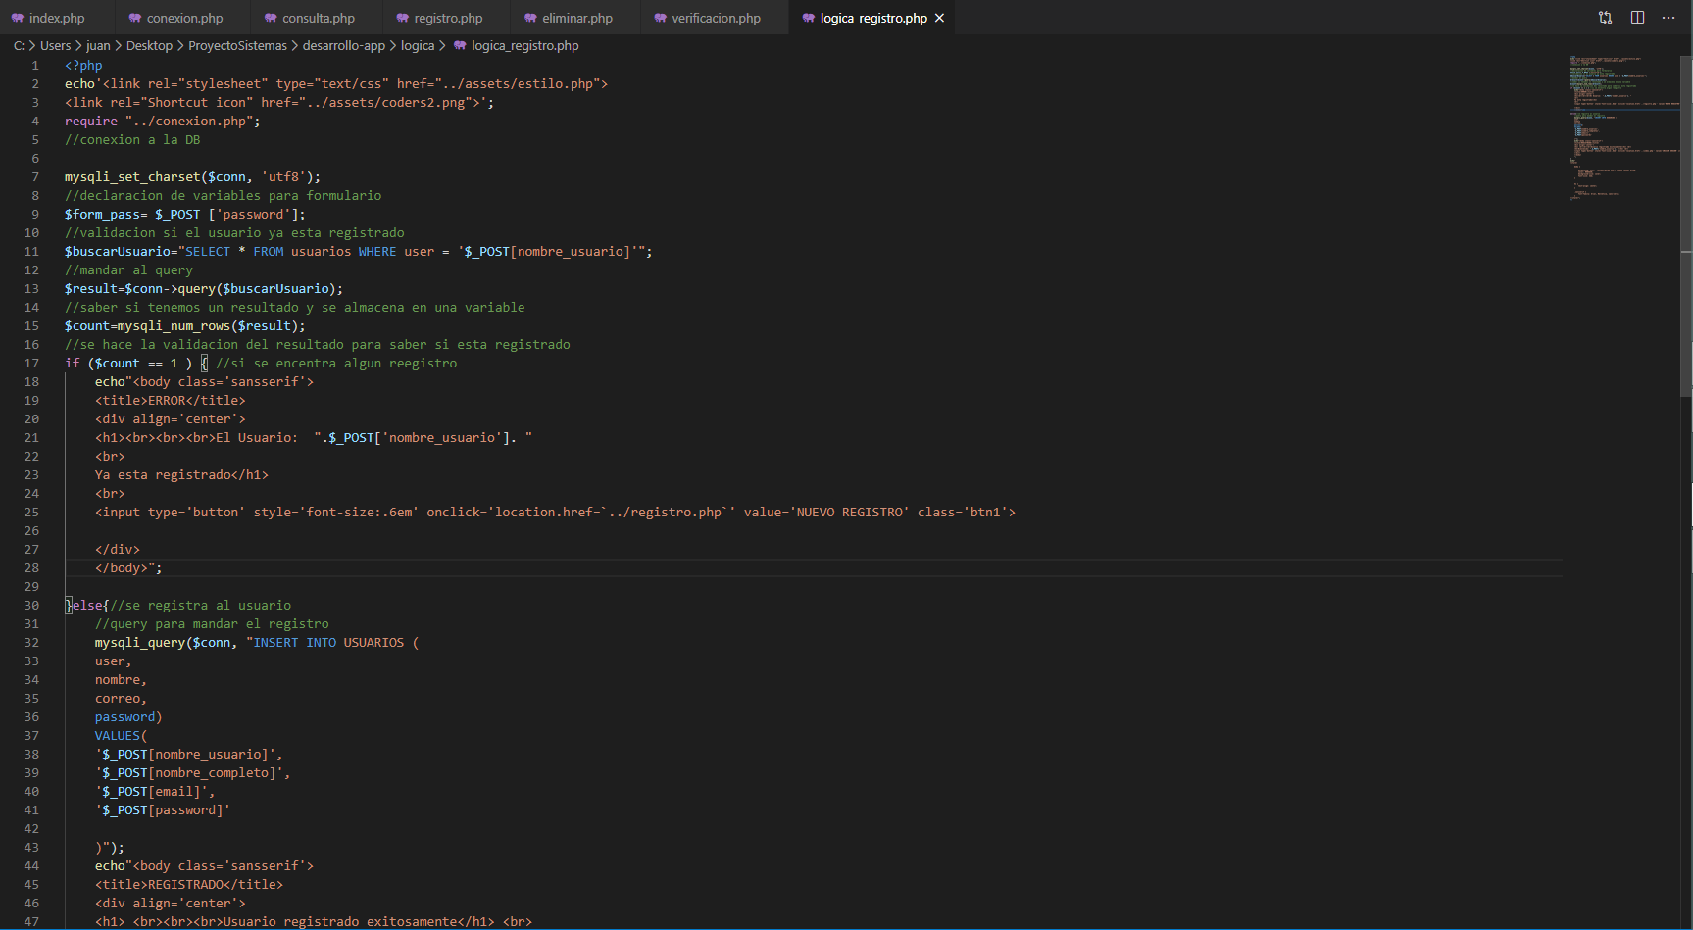

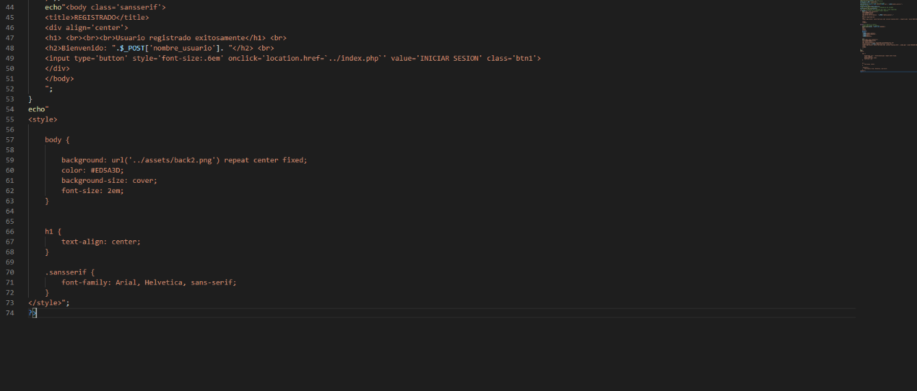

Lo primero que observamos en el código es que requiere conexión con la base de datos y esta se ve en **conexión.php**, con mysqli_set_charset estableceremos el conjunto de caracteres para mandar datos a la BD y declararemos las variables para el formulario con $form_pass, luego se escribe una consulta con $buscarUsuario y realizamos la consulta con $result y el resultado se guardara en una variable $count, esta variable pasa a ser validad mediante un if, donde si ya se encuentra algún registro nos mandara un error y nos dirá que el usuario ya se encuentra registrado, también aparecerá un botón “NUEVO REGISTRO” que nos volverá a redireccionar a **registro.php**, en caso contrario se realizara una query para registrar el usuario en la base de datos y mostrara un mensaje de usuario registrado exitosamente, Bienvenido “nombre de usuario”, también hay un botón “INICIAR SESION” que nos va a redirigir de nuevo al **index.php**.

* Mysqli_set_charset: establece el conjunto de caracteres predeterminado a usar cuando se envían datos desde **registro.php** y hacia el servidor de la base de datos.
* $form_pass: solicita los datos del formulario.
* $buscarUsuario: escribe la consulta de búsqueda en la base de datos para saber si existe el nombre de usuario por el método $_POST.
* $result: manda la consulta a la base de datos.
* Mysqli_num_rows: está función devuelve el indicé de la fila del conjunto.

$count de la cual contiene la función si encuentra un resultado idéntico al nombre de usuario lanza un mensaje de error de la cual muestra que ya existe ese nombre, pero si no se encuentra mandamos el query de la cual se hace la consulta de insertar nuevos datos en la base de datos mandando un mensaje de que se realizó con éxito el registro.

**eliminar.php**

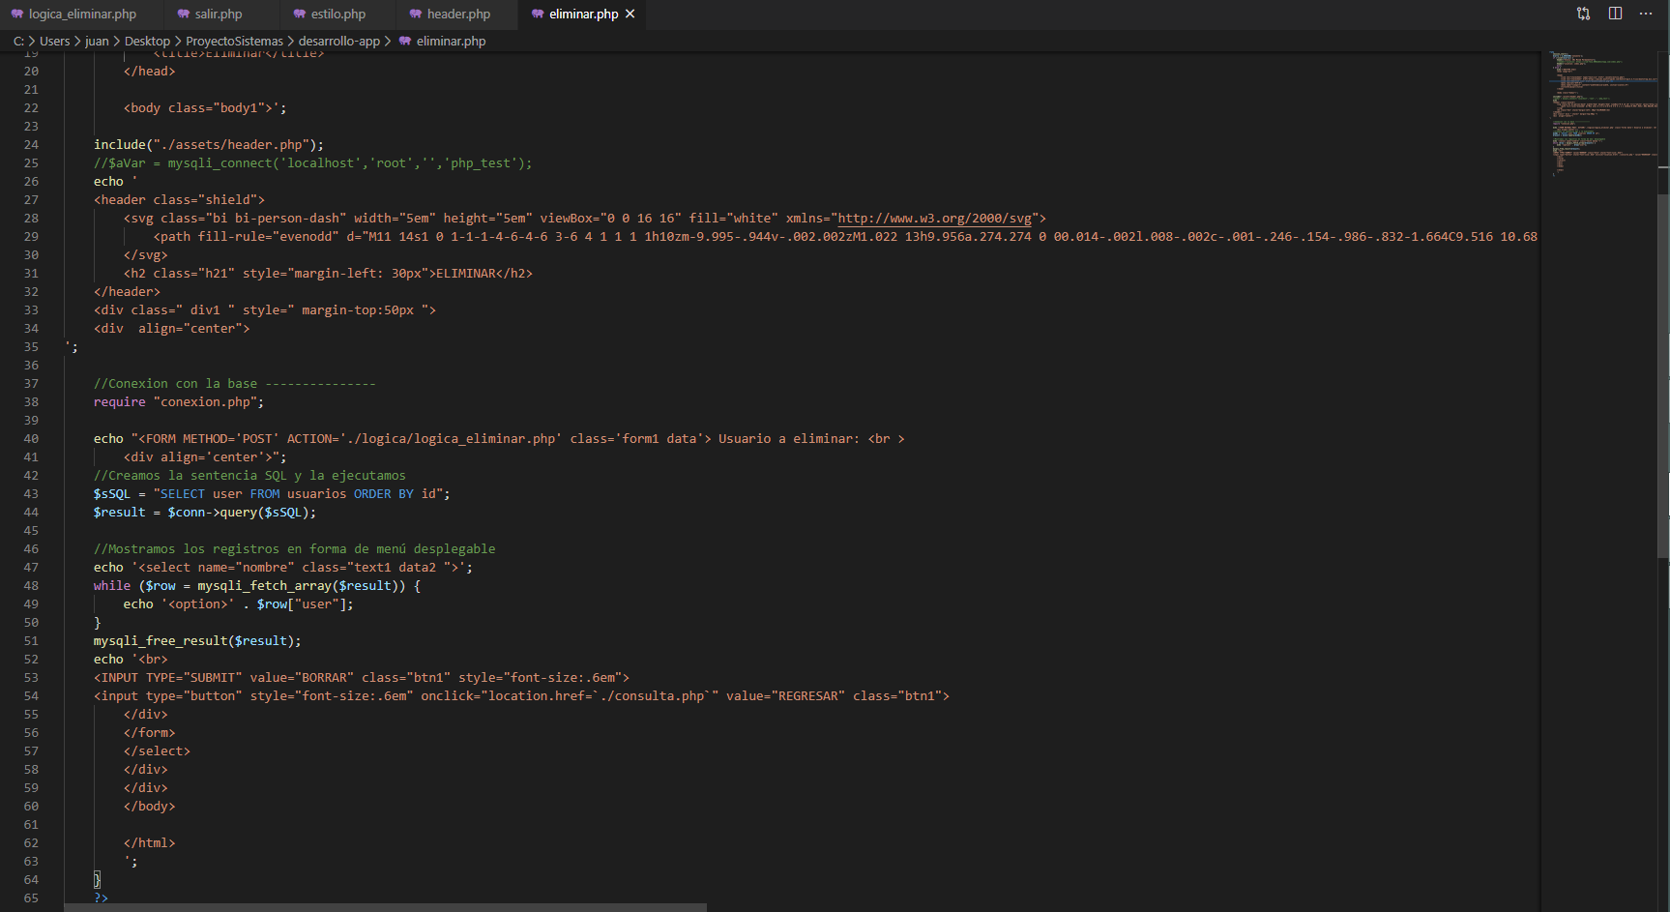

Nos permite eliminar algún usuario registrado pero para ello se realiza una consulta por medio de la variable $sSQL de la cual se genera el query seleccionando la tabla usuario ordenando por medio del id la variable, nos mostrara los registros en forma de menú desplegable con título usuario a eliminar, en este podremos seleccionar el usuario, también hay dos botones:

* BORRAR  
  Este es un botón de tipo submit que hará correr el código de **logica_eliminar.php** para borrar al usuario.
* REGRESAR  
  Este nos redireccionara a **consulta.php**

$sQL: Guardamos el query en esta variable.

$result: Es donde mandamos el query para realizar la consulta a la base de datos y almacenamos el resultado aqui.

Los resultados se muestran por medio de una lista por medio de la función mysqli_fetch_array retorna un array que corresponde a la fila obtenida o NULL si es que no hay más filas en el resultset representado por el parámetro $result mostrando solamente los nombres de usuario.

**logica_eliminar.php**

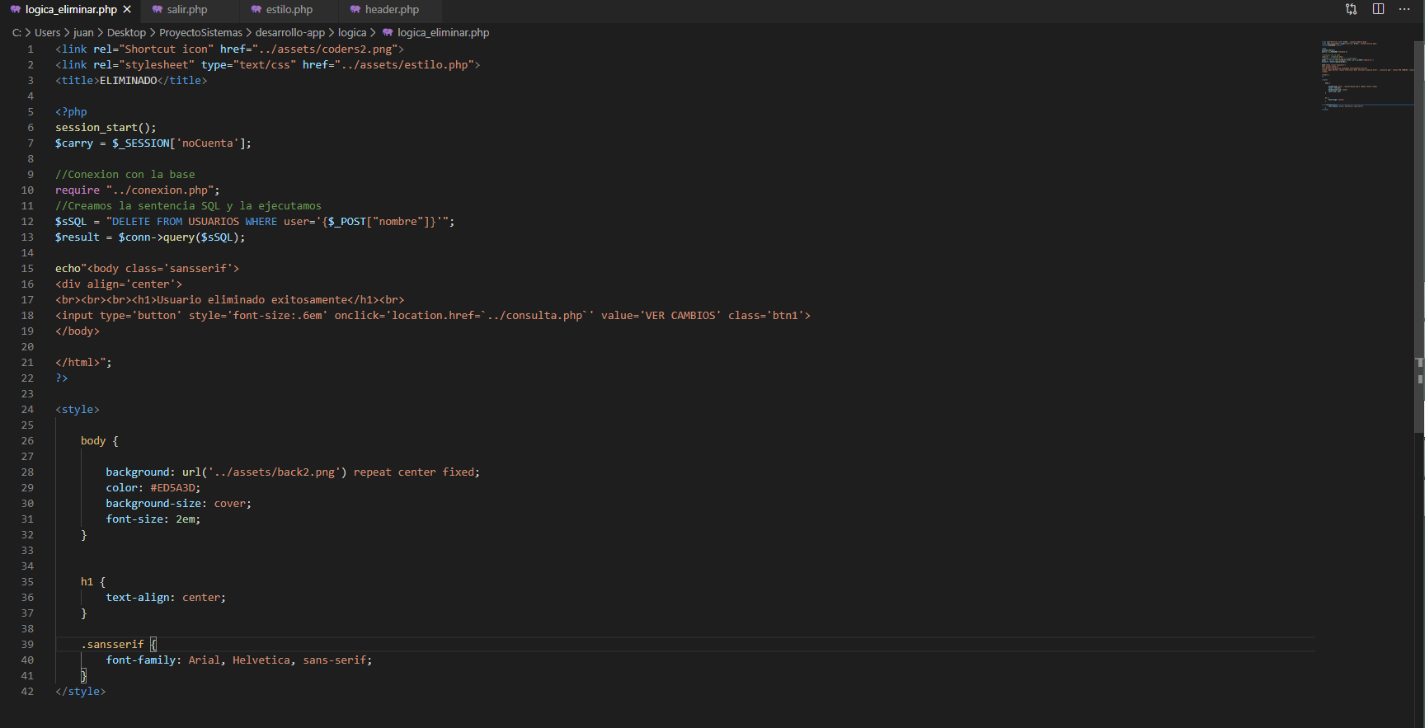

Mostrará un título ELMINADO, se crea la conexión con la base de datos y se guarda la query en $sSQL para eliminar el usuario de la tabla y se manda a través de la conexión en $result, luego se imprimirá en pantalla “Usuario eliminado exitosamente” y se mostrara un botón “VER CAMBIOS” que nos redirige a **consulta.php.**

**salir.php**

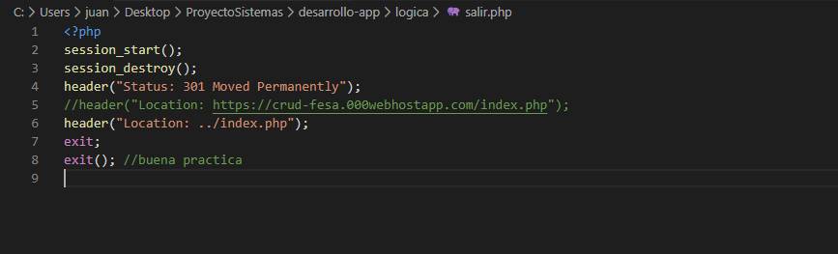

En salir.php se terminara la sesión iniciada y nos regresara a **index.php**

**Carpeta Assets**

Esta carpeta contiene los recursos gráficos utilizados en el proyecto.

**header.php**

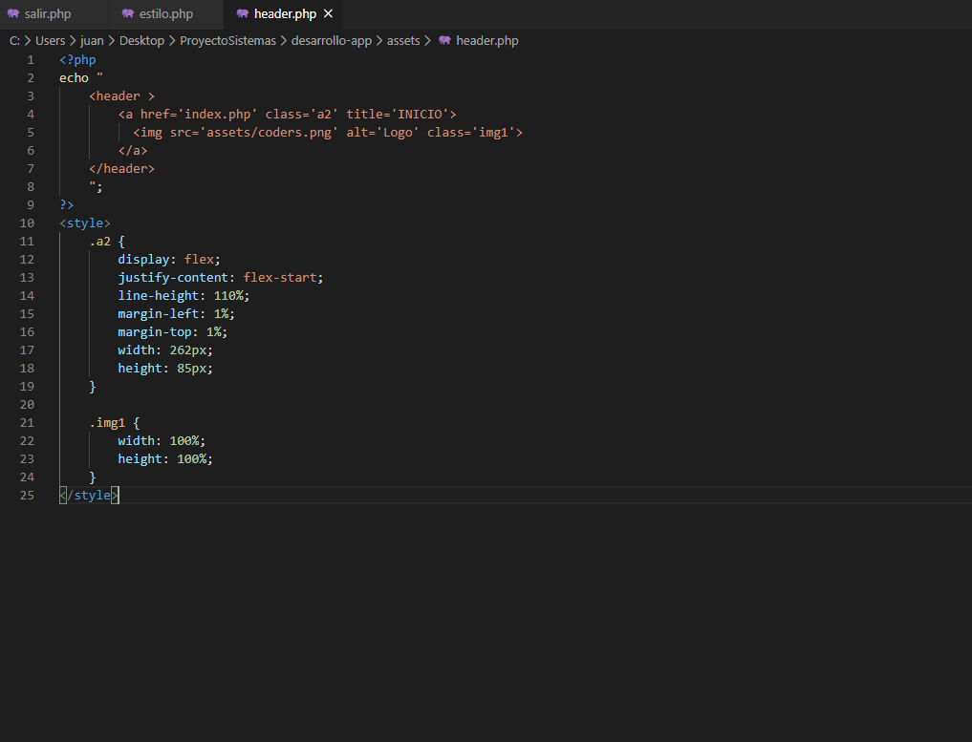

**estilo.php**

